TISKOVÁ ZPRÁVA
5. září 2017

Měření v českých školách: Žáci při hodinách dýchají vzduch s obsahem CO₂ vyšším, než připouštějí hygienické limity. Hůř se kvůli tomu učí.

Kvalita ovzduší v učebnách je během výuky nedostatečná a koncentrace oxidu uhličitého v nich překračuje hygienické limity. Ukázalo to měření prováděné v 73 třídách základních a středních škol po celé České republice. Děti, které se musejí učit v nedostatečně větraných prostorách se prokazatelně hůř soustředí. Krátké větrání o přestávkách problém neřeší.
Moderní člověk tráví v uzavřených prostorách přibližně 90 % času. Zvlášť pro děti je přitom nejlepší trávit co nejvíc času venku. A když už musí pobývat uvnitř, mělo by to být v prostředí, kde je dobrý vzduch.
„Bylo prokázáno, že špatný vzduch vede k poklesu produktivity o 10 a více procent. V základní škole by mohlo kvalitní vnitřní prostředí zkrátit dětem vyučování o 3 hodiny týdně, nebo povinnou školní docházku zkrátit o rok se stejnými výsledky,“ uvádí Jan Bárta, ředitel Centra pasivního domu, které měření ve školách iniciovalo a umožnilo.
Měření kvality ovzduší na školách prováděli sami žáci a učitelé v rámci projektu Centra pasivního domu. 62 měření proběhlo na základních školách od září 2016 do dubna 2017, 11 měření na školách středních v období listopad 2016 – únor 2017. Každé měření probíhalo po dobu dvou týdnů.
Výsledky ukazují, že přirozené větrání (otevření oken) kvalitu vzduchu v učebnách zlepšuje pouze nedostatečně a na pár minut, naprostou většinu vyučovací hodiny žáci dýchají vzduch znehodnocený nadlimitní koncentrací CO₂. V těch nejhorších případech dokonce ani po vyvětrání neklesnou hodnoty pod hygienický limit (viz graf).
Z celkového počtu 62 měření na základních školách pouze 4 třídy v průběhu vyučování nepřesáhly doporučenou hodnotu koncentrace oxidu uhličitého, která je 1000 PPM. V osmi třídách pak v průběhu vyučování koncentrace dosahovala vyšších hodnot, než je maximálně povolený limit 1500 PPM.
V chladnějším období, kdy otevření oken provází výrazný pokles teploty v učebně, je situace ještě více alarmující. Z jedenácti měření na středních školách pouze jedna třída nepřesáhla doporučenou hodnotu oxidu uhličitého (1000 PPM), a to se jednalo nikoli o kmenovou, ale specializovanou učebnu, která není tolik vytížená. V sedmi třídách byla v průběhu vyučování naměřena nadlimitní koncentrace CO₂.
Kvalita ovzduší v učebnách se hodnotí dle koncentrace oxidu uhličitého ve vzduchu. Dle vyhlášky 268/2009 Sb. nesmí překročit hodnotu 1500 PPM.
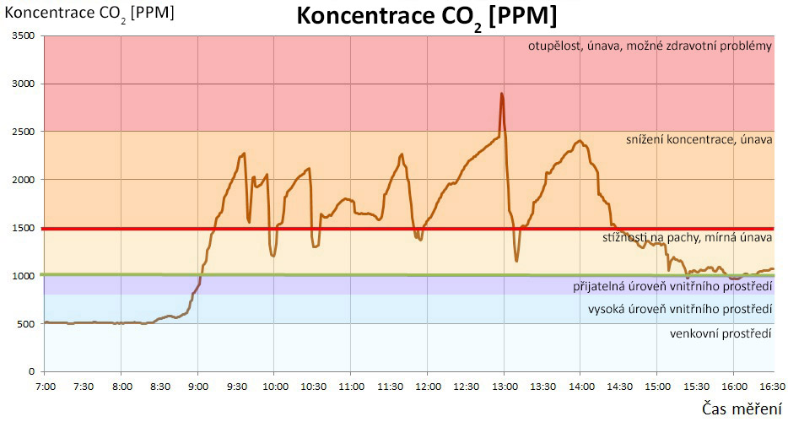
Obr. 1: Graf průběhu koncentrace CO₂ v jedné z učeben.. Je z něj dobře patrné, že vyvětráním o přestávkách se kvalita vzduchu zlepší jen málo a na krátkou dobu. V grafu je rovněž vyznačen vliv koncentrace CO₂ na člověka. (Zdroj: Centrum pasivního domu)
Centrum pasivního domu v návaznosti na výsledky měření doporučuje provozovatelům a zřizovatelům škol a ostatních veřejných budov zabývat se koncepcí větrání. Optimálním způsobem je systém řízeného větrání s rekuperací, vybavený a řízený čidly CO₂, který zároveň umožňuje úsporu energie na vytápění a zvýšení uživatelského komfortu tříd (větrání bez hluku z ulice, bez průvanu a chladu/horka z exteriéru, bez ohrožení bezpečnosti žáků a bez nutnosti zásahu uživatele).
Na instalaci řízeného větrání lze čerpat dotaci z Operačního programu Životní prostředí, zájemci o informace se mohou obracet na Centrum pasivního domu.

Možnosti snížení koncentrace CO₂ v interiéru
Nejúčinnějším způsobem, jak zajistit snížení koncentrace škodlivin v ovzduší v interiéru je dostatečné a správné větrání. Takzvané mikrovětrání má na kvalitu vnitřního prostředí zanedbatelný efekt.
Přirozené větrání (běžné větrání okny závislé na uživateli) je nejčastějším, ale jak se ukazuje, ve školách zcela nedostatečným způsobem větrání. Člověk není schopen dlouhodobě objektivně sledovat kvalitu vnitřního vzduchu, a tím dochází k podnodnocování potřeby větrání. Účinnost přirozeného větrání je nahodilá a závisí na okolních podmínkách – rycholsti větru, teplotním rozdílu mezi interiérem a exteriérem, umístění oken (např. na frekventovanou ulici), atd. Nevýhodou je, že spolu s odváděným vzduchem odvádíme v zimě i velkou část tepla, v létě větráním naopak přispíváme k přehřívání budovy. K dalším nevýhodám patří zvyšování hluku v interiéru či otázka bezpečnosti žáků ve třídách.
Řízené rovnotlaké větrání funguje na principu řízeného přívodu a odvodu vzduchu z budovy. Tento systém umožňuje použití zpětného získávání tepla (rekuperace tepla) a vrátit tak zpět až 90 % tepla z odpadního vzduchu. Vyhovuje tak současným požadavkům na snižování energetické náročnosti budovy. Nasávání vzduchu je možné umístit na neosluněná místa, místa s nižším znečištěním pachy, prašností, exhalacemi z dopravy, apod. Větrací zařízení může být umístěno přímo ve třídě nebo jako centrální systém sloužit pro větší celek.
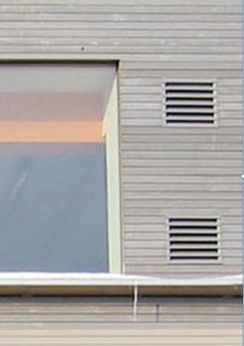
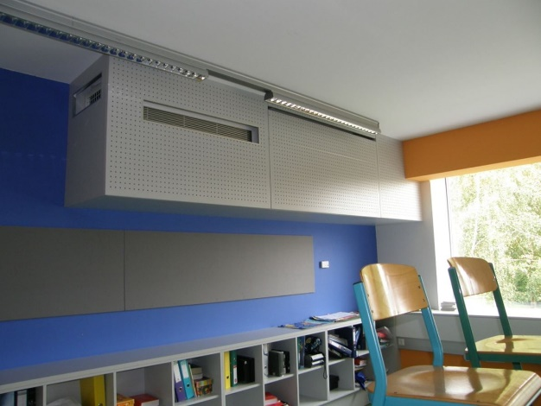
Hybridní větrání funguje na principu měření koncentrace CO₂ v interiéru a automatickém otevírání oken pomocí servopohonů. Pokud nastane situace, kdy přirozené větrání okny nestačí, uvede se automaticky do chodu ventilátor, který odvádí vzduch z nejvíce znečištěných místností. Hybridní větrání neumožňuje instalaci zpětného zisku tepla a je s ním spojený obdobný diskomfort jako u přirozeného větrání. Servomotory na oknech rovněž vyžadují kontrolu a sledování polohy otevíraných křídel, i kvůli zajištění bezpečnosti objektu.

Obr. 2 a 3: Ukázka instalace jednotky řízeného větrání (zdroj: Centrum pasivního domu)
O společnosti Centrum pasivního domu:
Centrum pasivního domu (CPD) vzniklo jako nezisková organizace v roce 2005 s cílem podpořit šetrnou výstavbu v České republice a stát se hlavním kontaktním místem pro nejširší veřejnost. Zároveň Centrum v rámci
svých prezentačních a vzdělávacích aktivit veřejnosti ukazuje, že kvalitně postavené, ekologické a zdravé bydlení je moderní, komfortní a dostupné prakticky každému. CPD sdružuje fyzické a právnické osoby, které mají zájem podporovat a propagovat standard pasivního domu. Dodnes je nejvýznamnější a nejrozsáhlejší odbornou platformou, která podněcuje a moderuje diskusi v oblasti výstavby budov v pasivním standardu napříč expertní i laickou veřejností.

Osvětové a vzdělávací aktivity CPD jsou zaměřené jak na investory, tak i na stavební experty a studenty architektonických či stavebních oborů, ale také děti. Pořádá specializované i obecnější kurzy na témata spojená s výstavbou a kontrolou kvality pasivních a nulových domů pro odborníky, stejně jako osvětové semináře a výstavy pro širokou veřejnost. Jednou z největších akcí, do kterých je Centrum pasivního domu každoročně zapojeno, jsou listopadové celosvětové Dny pasivních domů, které Centrum koordinuje v rámci České republiky a během nichž může veřejnost navštívit zdejší obydlené i ještě rozestavěné pasivní domy. Mezi další významné projekty, které Centrum organizuje, patří soutěžní přehlídka Pasivní dům a pravidelná mezinárodní konference, která je největší akcí v oboru úsporných budov a související problematiky v České republice. Pro děti Centrum připravilo dětské experimentárium „Bydleme zdravě – půjde to hravě,“ inspirované velkými světovými science centry, která umí všem bez rozdílu věku vysvětlit, jak fungují přírodní zákony, taje fyziky i chemie.

V současné době probíhá měření CO₂ na školách v rámci projektu „Táto, mámo – pojďme bydlet zdravě!“, který je spolufinancován Státním fondem životního prostředí České republiky na základě rozhodnutí ministra životního prostředí. www.sfzp.cz, www.mzp.cz

Další informace:
Martina Hyklová, tel.: +420 721 665 576
Email: marketing@pasivnidomy.cz
www.pasivnidomy.cz

